Лабораторная работа №3
MLflow

Выполнила
студентка группы
Селихова Таисия Артёмовна
РИ-240916

2026г
Github: https://github.com/TayaAFK/SelikhovaT_MLA_3.git
Цель: Провести обучение модели на своем обучающей наборе данных с трекингом параметров обучения и записью метрик в mlflow. Провести сравнение запусков обучения и обосновать выбор модели, результаты обучения. Выполнить разворачивание модели с помощью mlflow models serve
Настройка MLFlow
Была произведена инициализация системы MLFlow. Был создан специализированный эксперимент sleep_disorder_classification, предназначенный для отслеживания процесса обучения моделей классификации расстройств сна. Сервис был успешно запущен на локальном хосте.
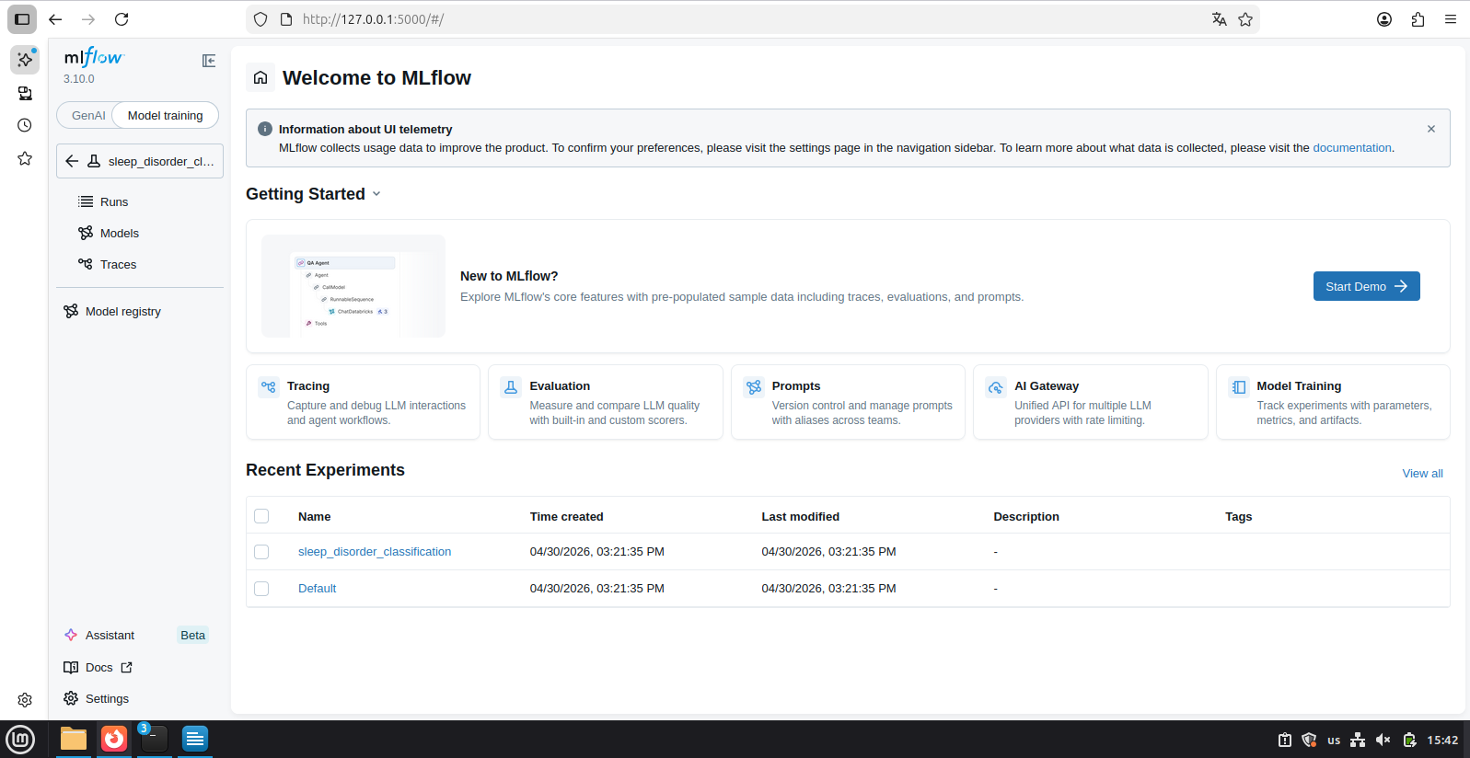
Обучение моделей
Был инициирован процесс обучения классификаторов с использованием скрипта train_model.py, результаты которого автоматически регистрировались в системе мониторинга MLflow UI. В ходе выполнения эксперимента sleep_disorder_classification была успешно реализована серия итераций для трех алгоритмов: Random Forest, Logistic Regression и SGD Classifier.
По завершении система зафиксировала параметры и метрики каждого запуска, сохранив артефакты наиболее эффективной модели в локальную директорию /home/taisiya/labs/lab3/best_model_dir/model/
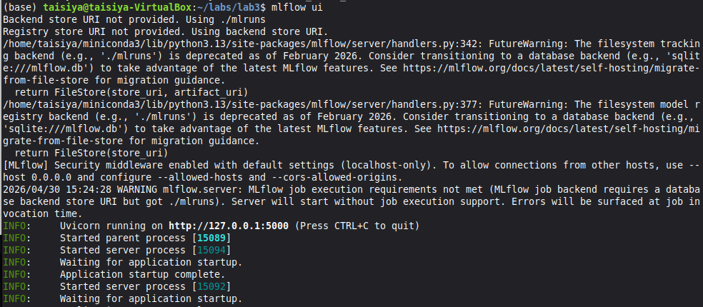
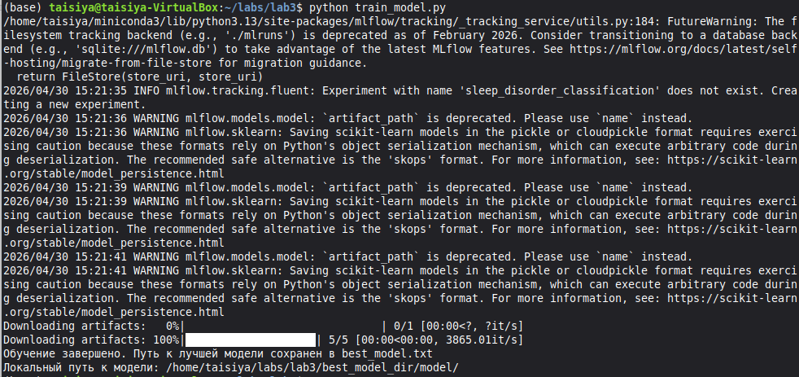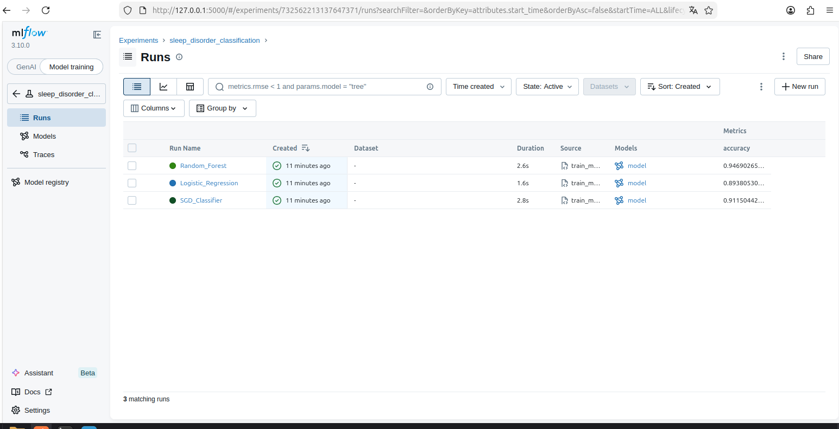

Сравнение и выбор модели
Согласно визуализации результатов эксперимента, модель Random Forest продемонстрировала наивысшие показатели, достигнув значения 0.95 по обеим ключевым метрикам.
В сравнении с логистической регрессией (accuracy 0.89) и классификатором SGD (accuracy 0.91), ансамблевый метод показал лучшую обобщающую способность, в связи с чем Random Forest была выбрана в качестве финальной модели для дальнейшей эксплуатации.
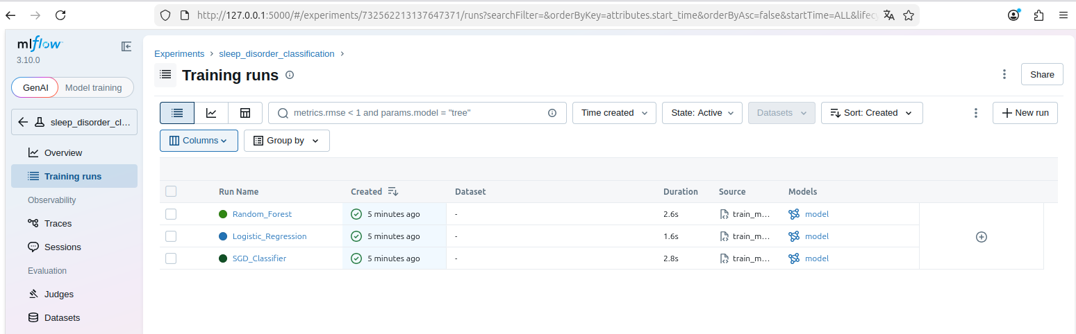
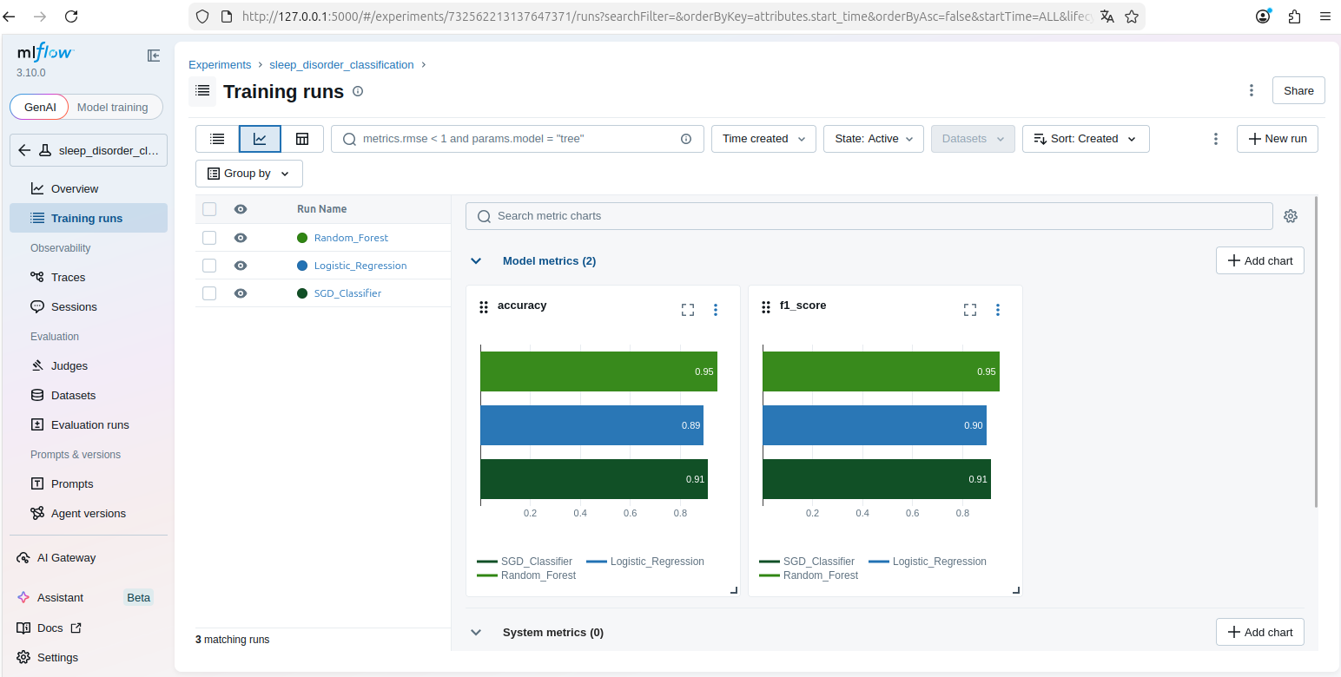

Разворачивание модели и результат работы
После успешного развертывания модели на порту 5001 при помощи команды mlflow models serve была выполнена проверка её работоспособности путем отправки тестового запроса через команду curl.
Как показано на скриншоте сервер успешно обработал входящие данные, вернув статус 200 OK. В качестве результата работы модель выдала предсказание {"predictions": [2.0]}.